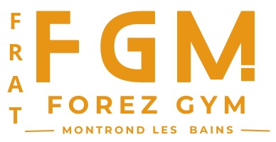

Réservation repas
Nom du Club :
Formule 1  1 Pasta Box bolognaise | 5€
Formule 2  1 Pasta Box bolognaise + 1 boisson (hors bière) | 6€
Formule 3  1 Pasta Box bolognaise + 1 boisson (hors bière) + 1 dessert (compote ou fruit) | 7€

Réservation :
Samedi Midi
Choix formule | Prix unitaire | Nombre | Somme
Formule 1 | 5€
Formule 2 | 6€
Formule 3 | 7€
Total
Heure de retrait commande désirée

Samedi Soir
Choix formule | Prix unitaire | Nombre | Somme
Formule 1 | 5€
Formule 2 | 6€
Formule 3 | 7€
Total
Heure de retrait commande désirée

Dimanche Midi
Choix formule | Prix unitaire | Nombre | Somme
Formule 1 | 5€
Formule 2 | 6€
Formule 3 | 7€
Total
Heure de retrait commande désirée

Total Commande :

